项目说明文档

数据结构课程设计
——勇闯迷宫游戏


作 者 姓 名： 刘相成
学 号： 2452207
指 导 教 师： 张颖
学院、 专业： 计算机科学与技术学院 软件工程

同济大学
Tongji University

1 项目分析

1.1 背景分析
迷宫问题是数据结构领域的经典算法应用问题，核心涉及图的搜索与路径规划技术。本项目采用回溯法思想，结合深度优先搜索（DFS）算法实现迷宫路径的查找。回溯法的核心是在约束条件下试探性前进，遇到阻碍时及时回溯并更换方向继续搜索，该方法能高效遍历迷宫中所有可能路径。
在搜索过程中，需记录每个可达点的坐标信息，以便回溯时能准确返回上一节点，当探索到迷宫边界（即出口）时，搜索过程终止。本项目通过栈数据结构存储路径节点，充分利用栈后进先出的特性，完美适配回溯法的实现需求，为迷宫路径搜索提供了高效可靠的解决方案。

1.2 功能分析
1.2.1功能要求
实现一个 n*n 规模的迷宫路径搜索系统，用户可自定义迷宫布局和起始位置。系统需自动判断起始位置的合法性，通过深度优先搜索算法查找从起始位置到迷宫边界（出口）的有效路径。若存在有效路径，需完整输出路径坐标；若不存在路径，需给出明确提示。同时，系统需具备完善的输入验证功能，处理各类非法输入。
1.2.2输入要求
输入迷宫规模 n，n 需为 1 - 100 之间的整数，确保迷宫大小在合理范围内。
输入 n*n 的迷宫布局，其中 “1” 表示墙（不可通行），“0” 表示路（可通行），每行输入需符合列数要求，且仅能输入 0 和 1。
输入起始位置坐标（x,y），坐标需在 1 - n 范围内，且起始位置不能为墙（即对应迷宫布局中的值为 0），输入需为两个整数。
1.2.3输出要求
格式化输出迷宫地图，清晰标注每行每列，直观展示迷宫的布局结构。
若搜索到有效路径，按顺序输出路径上的所有坐标点，坐标点之间用 “--->” 连接，格式为（行，列）--->（行，列）。
若未搜索到有效路径，输出 “不存在路径” 提示信息。
输入过程中若存在非法输入，输出对应的错误提示，如 “错误：输入必须为整数”“错误：起始位置不能是墙（1）” 等。
1.2.4项目实例
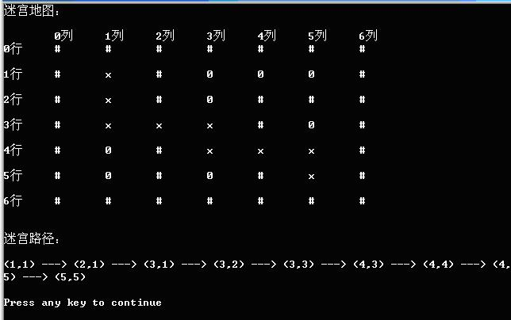

2 项目设计

2.1 数据结构设计
本项目核心采用栈作为路径存储数据结构，结合二维动态数组存储迷宫布局和节点访问状态，同时自定义节点类封装坐标信息，具体设计如下：
栈结构：用于存储搜索过程中的路径节点，实现节点的入栈、出栈、获取栈顶元素等操作，适配深度优先搜索的回溯机制，确保回溯时能准确撤销无效路径节点。
二维动态数组：通过模板函数创建 int 类型二维数组存储迷宫布局，bool 类型二维数组记录节点是否被访问，数组大小根据用户输入的迷宫规模动态调整，兼顾灵活性和内存利用率。
节点结构：自定义节点类封装坐标的行和列信息，为栈存储和路径输出提供统一的数据格式。
栈是本项目的核心数据结构，遵循后进先出（LIFO）原则，在迷宫路径搜索中发挥关键作用，其优势如下：
基础操作简洁高效：入栈（insert）、出栈（remove）、获取栈顶（get_top）等操作的时间复杂度均为 O (1)，能快速响应路径的添加与回溯需求。
天然适配回溯逻辑：深度优先搜索中，当某一路径探索失败时，通过出栈操作即可撤销当前节点，回到上一节点重新探索其他方向，无需额外维护复杂的回溯指针。
路径存储完整有序：栈中存储的节点顺序即为探索路径的顺序，找到出口时，通过栈的遍历即可完整输出路径。

2.2 类结构设计

本项目设计两个核心类：node 类和 stack 类，其中 node 类用于封装坐标信息，stack 类用于实现栈的相关操作，两个类为友元关系，确保 stack 类能直接访问 node 类的私有成员。

2.2.1 节点 node 类

node 类用于表示迷宫中的坐标节点，封装节点的行、列信息及指向下一节点的指针，提供构造函数和坐标打印方法。

2.2.2 栈 stack 类
stack 类基于链式结构实现，用于管理迷宫路径节点，提供入栈、出栈、获取栈顶、获取栈大小、遍历路径等核心操作。

2.3 成员与函数设计
// 节点类，表示迷宫中的位置坐标
class node {
friend class stack;
int row;// 行坐标
int col;// 列坐标
node* next;// 指向下一个节点的指针
public:
// 构造函数
node(int r, int c) :row(r), col(c), next(nullptr) {}
~node() {}// 析构函数
public:
// 打印节点坐标信息
void print() {
cout << '(' << row << ',' << col << ')';
}
};

// 栈类，用于存储迷宫路径
class stack {
node* top;// 栈顶指针
int size;// 栈的大小
public:
stack() :top(nullptr), size(0) {}// 构造函数
~stack() {// 析构函数，释放所有节点内存
while (top != nullptr) {
node* cur = top;
top = top->next;
delete cur;
}
}
void insert(int x, int y);// 向栈中插入新节点
void remove(); // 删除栈顶节点
node* get_top();// 获取栈顶节点
node* top_next() { return top->next; }// 获取栈顶的下一个节点
int getsize() { return size; }// 获取栈的大小
void getlist(bool& is_road);// 获取并打印路径列表
};

2.4 代码总设计（流程图）

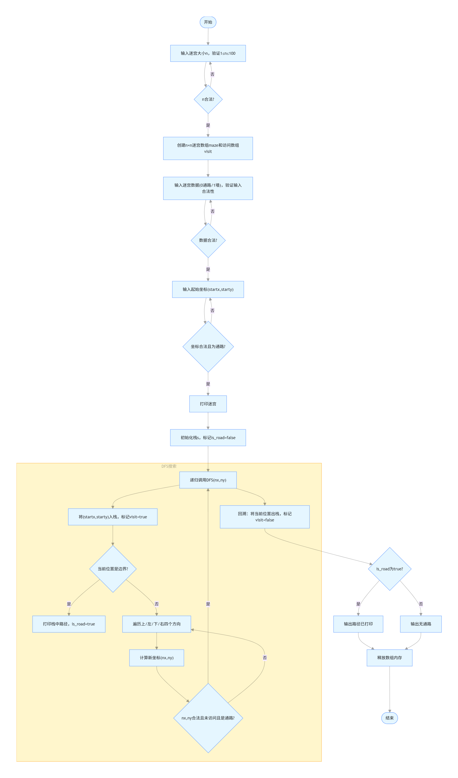

3 项目实现

3.1 迷宫输入验证功能的实现

3.1.1 迷宫输入验证功能流程图
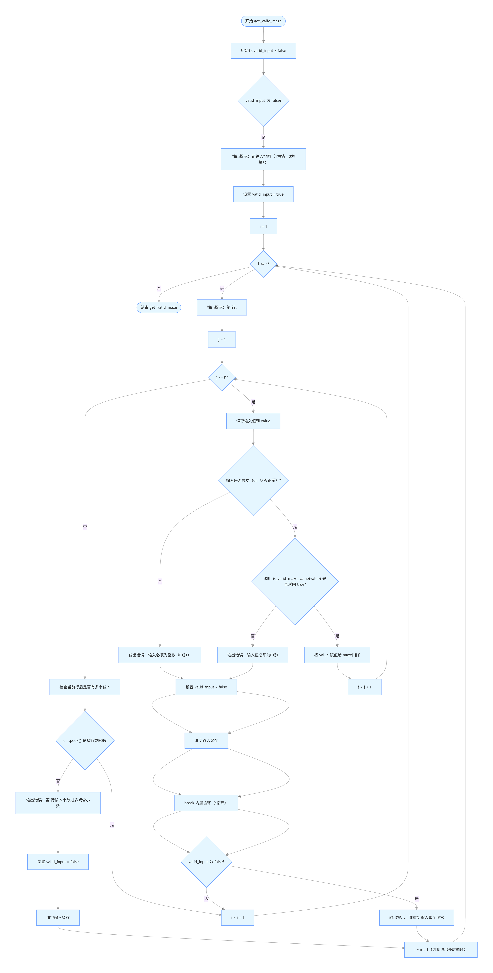

3.1.2 迷宫输入验证功能核心代码
// 输入迷宫并且检查
void get_valid_maze(int** maze, int n) {
bool valid_input = false;
while (!valid_input) {
cout << "请输入地图（1为墙，0为路）：" << endl;
valid_input = true;
for (int i = 1; i <= n; i++) {
cout << "第" << i << "行: ";
for (int j = 1; j <= n; j++) {
int value;
if (!(cin >> value)) {
cout << "错误：输入必须为整数（0或1）" << endl;
valid_input = false;
cin.clear();
cin.ignore(10000, '\n');
break;
}
if (!is_valid_maze_value(value)) {
cout << "错误：输入值必须为0或1" << endl;
valid_input = false;
cin.clear();
cin.ignore(10000, '\n');
break;
}
maze[i][j] = value;
}
if (!valid_input) {
cout << "请重新输入整个迷宫" << endl;
break;
}
if (cin.peek() != '\n' && cin.peek() != EOF) {
cout << "错误：第" << i << "行输入个数过多或者含有小数" << endl;
valid_input = false;
cin.clear();
cin.ignore(10000, '\n');
break;
}
}
}
}

3.2 深度优先搜索功能的实现

3.2.1 深度优先搜索功能流程图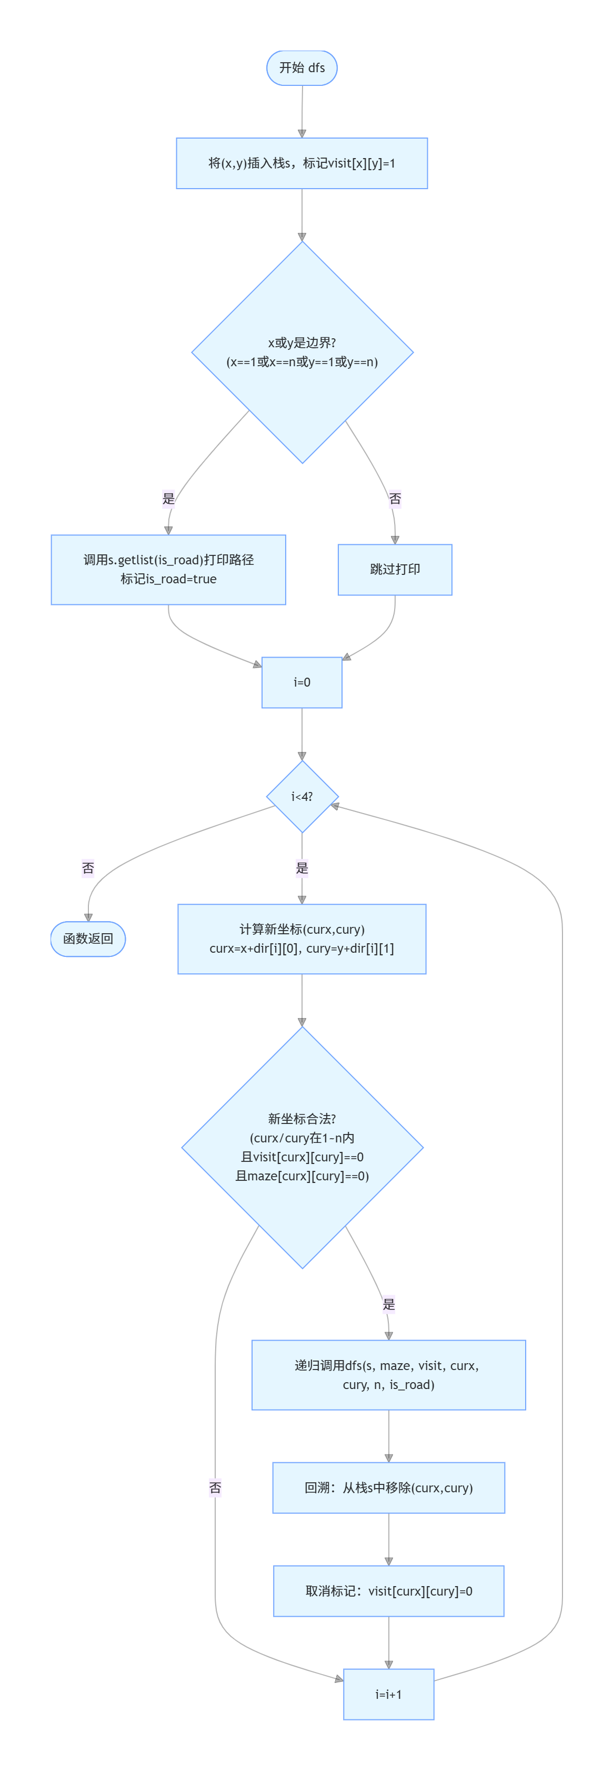

3.2.3 深度优先搜索功能核心算法
迷宫路径搜索系统中的核心算法，使用深度优先搜索（DFS）策略来寻找从 起点到终点的路径。该方法递归地探索迷宫中的每个可能的路径，直到找到终点或确认没有路径。
算法步骤：
（1）边界和障碍检查：检查当前位置下(x,y)是否超出迷宫边界，或者是否是墙，或者是否已经被访问过。如果是上述任何一种情况，搜索将停止并回溯。
（2）标记访问：如果当前位置是合法的，标记该位置为已访问，并将其添加到路径栈中。
（3）到达终点检查：如果当前位置是迷宫的边界（不是起点）并且是通道，则认为找到了终点，记录路径。
（4）递归搜索：递归地搜索当前位置的上、下、左、右四个方向。
（5）回溯：如果没有实现（3），则当前路径不成立，需要回溯。取消当前位置的访问标记，并将其从路径栈中移除。

3.2.3 深度优先搜索功能核心代码
int dir[4][2] = { -1,0,0,-1,1,0,0,1 };
// 深度优先搜索迷宫路径
void dfs(stack& s, int** maze, bool** visit, int x, int y, int n, bool& is_road) {
s.insert(x, y);
visit[x][y] = 1;
// 到出口，打印路径
if (x == n || y == n || x == 1 || y == 1) {
s.getlist(is_road);
}
// 四个方向
for (int i = 0; i < 4; i++) {
int curx = x + dir[i][0];
int cury = y + dir[i][1];
// 检查下一个位置是否合法
if (curx<1 || cury<1 || curx>n || cury>n || visit[curx][cury] == 1 || maze[curx][cury] == 1)
continue;
// 通路，继续
if (maze[curx][cury] == 0) {
dfs(s, maze, visit, curx, cury, n, is_road); // 递归搜索
s.remove();
visit[curx][cury] = 0;
}
}
}

3.3 打印路径功能的实现

3.3.1 打印路径功能流程图
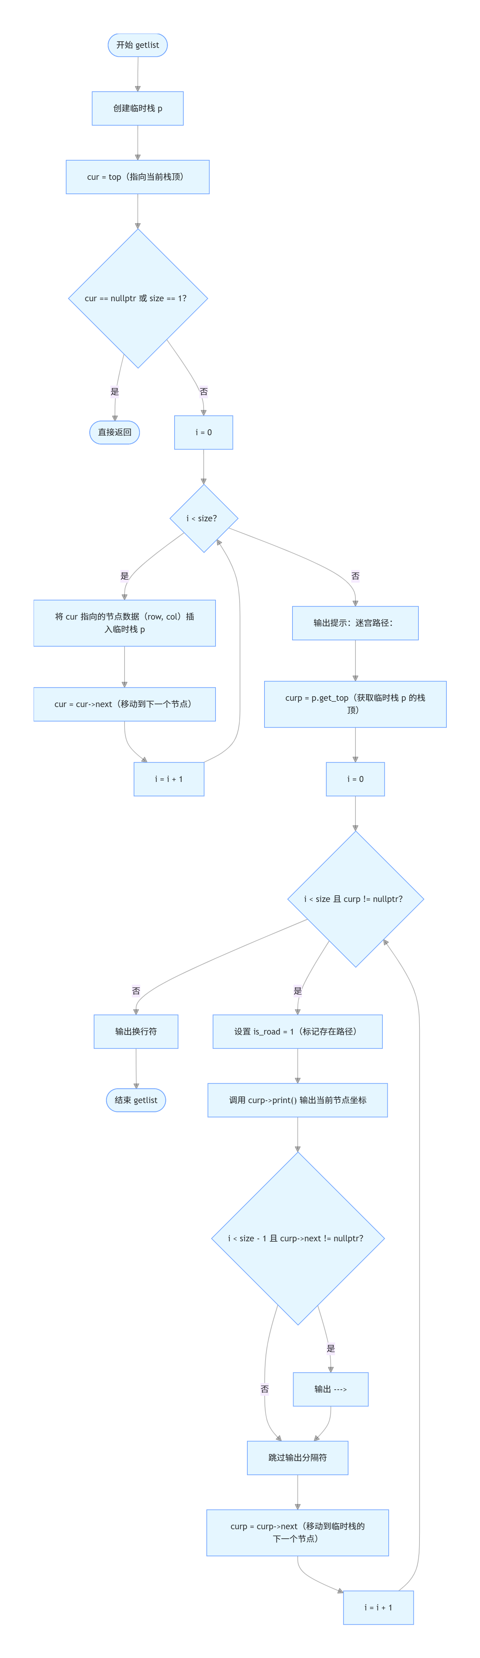

3.3.2 打印路径功能核心代码
// 打印路径
void stack::getlist(bool& is_road) {
stack p;
node* cur = top;
if (cur == nullptr || size == 1)
return;
for (int i = 0; i < size; i++) {
p.insert(cur->row, cur->col);
cur = cur->next;
}
cout << "迷宫路径：" << endl;
node* curp = p.get_top();
// 打印路径
for (int i = 0; i < size && curp != nullptr; i++) {
is_road = 1;// 标记存在路径
curp->print();
if (i < size - 1 && curp->next != nullptr)
cout << "--->";
curp = curp->next;
}
cout << endl;
}

3.4 主函数的实现

3.4.1 主函数流程图
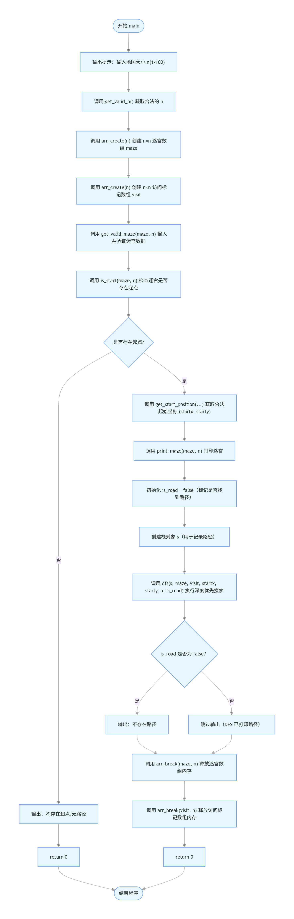

3.4.2 主函数核心代码
int main() {
cout << "输入地图（n*n）大小,n(1-100)为：";
int n = get_valid_n();
int** maze = arr_create<int>(n);
bool** visit = arr_create<bool>(n);
get_valid_maze(maze, n);// 迷宫输入
if (!is_start(maze, n)) {
cout << "不存在起点,无路径" << endl;
return 0;
}
int startx, starty;
get_start_position(maze, n, startx, starty); // 得到起始位置x,y
print_maze(maze, n);
bool is_road = 0;
stack s;
dfs(s, maze, visit, startx, starty, n, is_road); // 深度优先搜索
if (!is_road) cout << "不存在路径" << endl;
arr_break<int>(maze, n);
arr_break<bool>(visit, n);
return 0;
}

4 项目测试

4.1 功能测试

4.1.1 一般情况测试
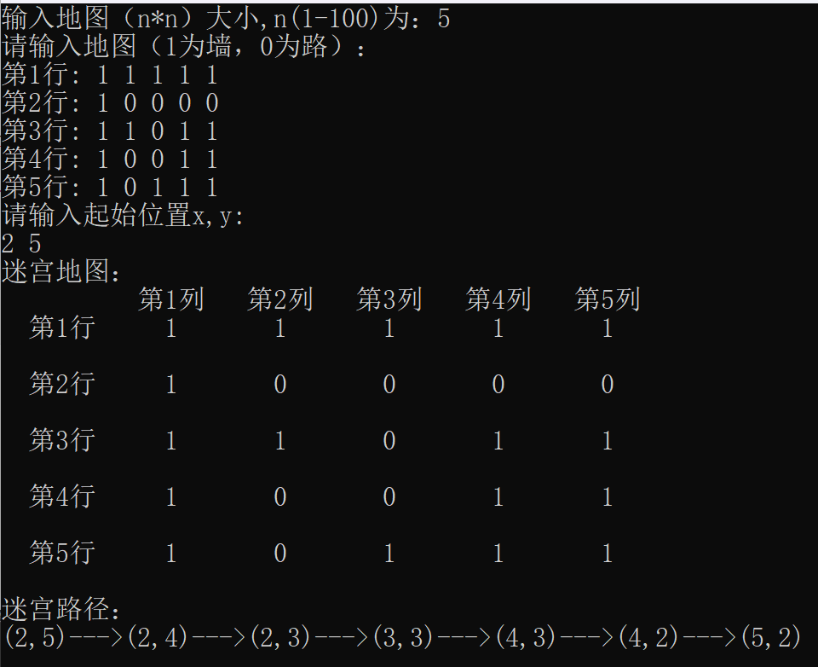

4.1.2 没有起点测试
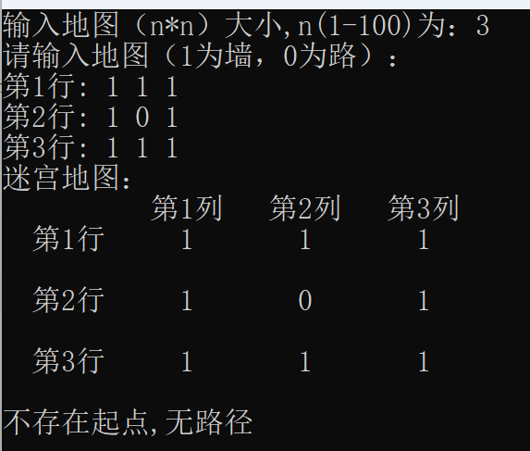

4.1.3 没有出口测试

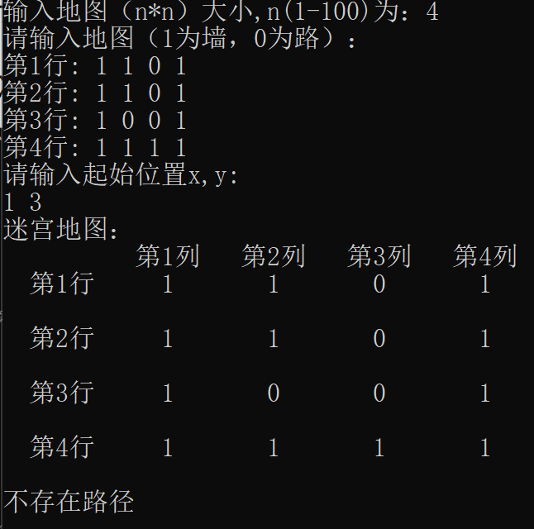

4.1.4 多个出口测试

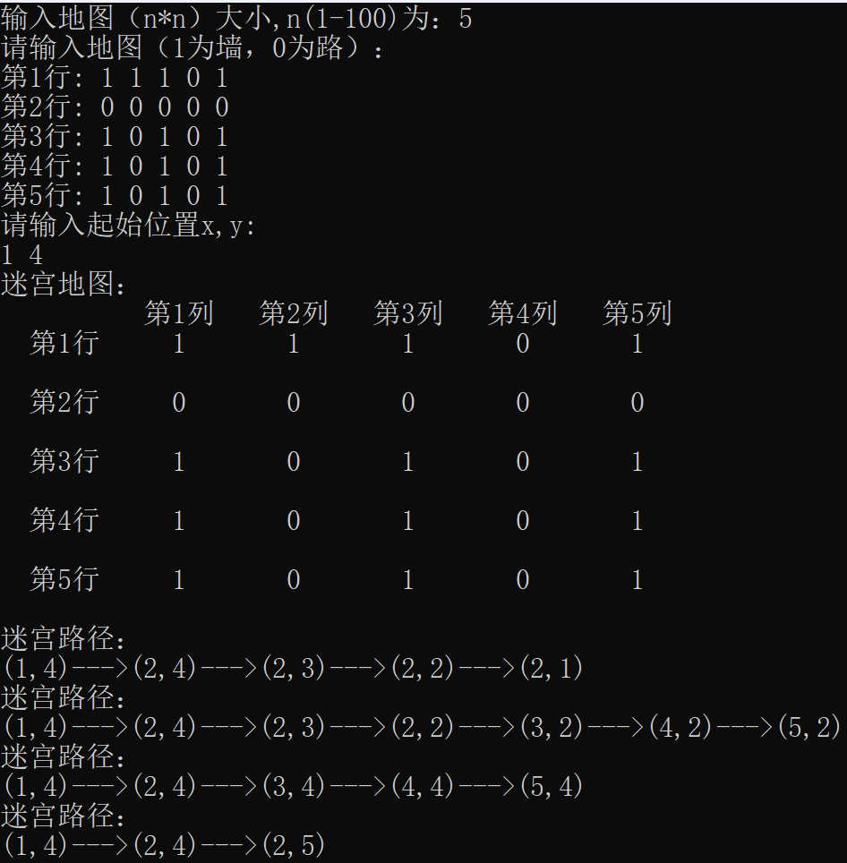

4.2 错误测试

4.2.1 n输入超范围树，非法数，多个数
测试用例：输入0，101，a，2 3
预期结果：给出错误提示，程序运行正常不崩溃。
实验结果：
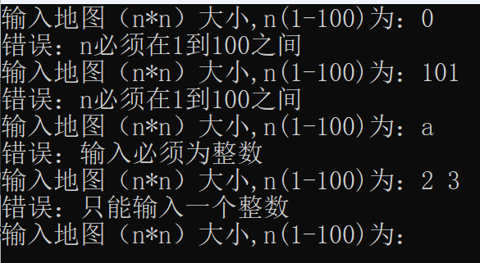

4.2.2 迷宫输入超范围树，非法数，多个数
测试用例：输入-1，a，2.2或多于n个数
预期结果：给出错误提示，程序运行正常不崩溃。
实验结果：
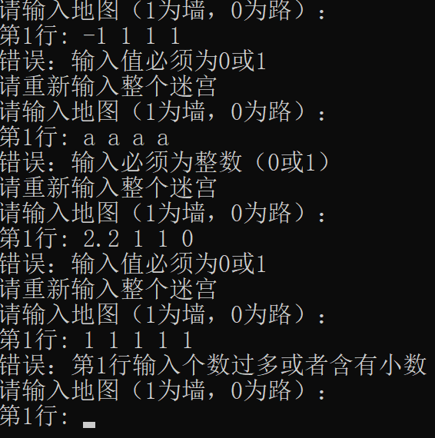

4.2.3 起点输入超范围树，非法数，多个数，墙的位置
测试用例：5 1/a d/1 2 3/1 4
预期结果：给出错误提示，程序运行正常不崩溃。
实验结果：
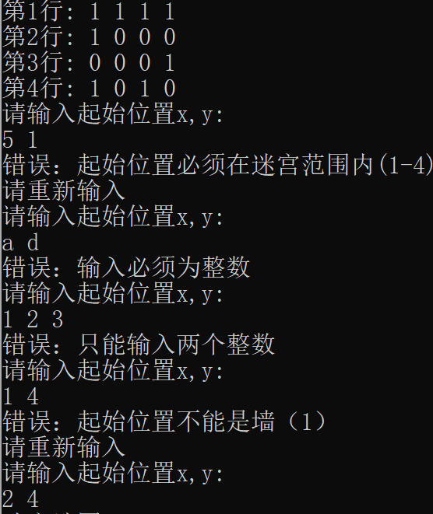

5 项目心得
在完成勇闯迷宫游戏项目的开发过程中，我不仅巩固了数据结构与算法的理论知识，还提升了实际编程能力和问题解决能力，收获颇丰。
在数据结构应用方面，我深刻体会到栈结构在回溯算法中的核心价值。通过手动实现链式栈的入栈、出栈等操作，我清晰理解了栈后进先出的特性如何完美适配深度优先搜索的回溯逻辑，也认识到合理的数据结构选择能大幅简化算法实现。同时，模板函数的使用让我学会了编写通用代码，提高了代码的复用性和灵活性。
在算法实现层面，深度优先搜索的递归逻辑是本次项目的难点。通过反复调试，我逐渐掌握了递归的终止条件设置、方向遍历顺序以及回溯时的状态重置方法，克服了递归调用栈溢出和路径标记错误等问题。此外，输入验证功能的实现让我意识到程序健壮性的重要性，细致的错误处理能极大提升用户体验。
在项目开发过程中，我也发现了自身的不足，比如初期对内存管理重视不够，出现过内存泄漏问题，通过学习动态数组的创建与销毁方法，最终解决了这一问题。同时，在代码格式化和可读性方面也得到了锻炼，学会了用清晰的注释和规范的命名让代码更易维护。
总而言之，本次项目将理论知识与实际应用紧密结合，让我不仅掌握了迷宫路径搜索的实现方法，更培养了系统化的编程思维和严谨的开发态度，为后续的学习和项目开发奠定了坚实的基础。

